СОДЕРЖАНИЕ

ВВЕДЕНИЕ………..………..………..………..………..………..………..………..………… 4
1 Анализ и моделирование предметной области программного средства…………… 7
1.1 Описание предметной области…………………..………..………..………………….. 7
1.2 Разработка функциональной модели предметной области………..……………… 12
1.3 Анализ требований к разрабатываемому программному средству. Спецификация функциональных требований………..………..………..……………... 16
1.4 Разработка информационной модели предметной области………..…………….. 19
2 Проектирование и конструирование программного средства………..…………… 22
2.1 Постановка задачи………..………..………..………..………..………..…………….. 22
2.2 Обоснование выбора компонентов и технологий для реализации программного средства………..………..………..………..………..………..………..………..…………… 22
2.3 Архитектурные решения………..………..………..………..………..………………. 26
2.4 Описание алгоритмов, реализующих ключевую бизнес-логику разрабатываемого программного средства………..………..………..………..……….. 27
2.5 Проектирование пользовательского интерфейса………..………..……………….. 30
2.6 Методы и средства, используемые для обеспечения безопасности данных……. 31
3 Тестирование и проверка работоспособности программного средства…………... 35
3.1 Выбор и обоснование видов тестирования………..………..………..………………35
3.2 Результаты тестирования………..………..………..………..………..………………. 36
3.3 Вывод тестирования………..………..………..………..………..………..…………… 40
4 Руководство по установке и использованию программного средства……………. 42
4.1 Системные требования………..………..………..………..………..………..………… 42
4.2 Установка и настройка программного средства………..………..………..……….. 42
4.3 Работа с приложением………..………..………..………..………..………..…………. 46
ЗАКЛЮЧЕНИЕ………..………..………..………..………..………..………..…………… 49
СПИСОК ИСПОЛЬЗУЕМЫХ ИСТОЧНИКОВ………..………..………..…………… 52
ПРИЛОЖЕНИЕ А ТЕКСТ ПРОГРАММЫ
ПРИЛОЖЕНИЕ Б БЛОК-СХЕМА ПРОГРАММЫ

ВВЕДЕНИЕ
В настоящее время различные организации сферы общественного питания сталкиваются с необходимостью эффективного ведения внутреннего документооборота, оперативного учёта товаров и заказов, а также обеспечения удобного взаимодействия
с клиентами. Вследствие высокой конкуренции и динамичности рынка кофеен
и ресторанов, управление данными, основными процессами и ресурсами становится ключевым фактором для обеспечения качественного обслуживания и оптимизации рабочих процессов. В этом контексте программное средство для автоматизации работы кофейни играет важную роль для улучшения устойчивого, безопасного и эффективного предоставления услуг, тем самым актуальность разработки обоснована.
Традиционные методы ведения учёта – бумажные журналы заказов, разрозненные электронные таблицы, устная передача информации – не позволяют оперативно получать актуальные сведения о наличии товаров, статусе заказов и предпочтениях клиентов. Кроме того, отсутствие единой централизованной системы приводит к дублированию данных, ошибкам при ручном вводе, потерям заказов и затрудняет аналитическую работу управляющего персонала. Клиенты, в свою очередь, сталкиваются с необходимостью звонить по телефону для уточнения меню или времени приготовления, что снижает уровень сервиса и создаёт дополнительную нагрузку на сотрудников.
Современные информационные технологии предоставляют широкие возможности для автоматизации работы кофейни. Разработка специализированного веб-приложения позволяет не только упорядочить хранение данных, но и обеспечить быстрый поиск, фильтрацию и сортировку товаров по различным параметрам, а также предоставить клиентам удобный инструмент для онлайн-заказа. Это существенно сокращает время на выполнение рутинных операций, повышает качество обслуживания
и способствует увеличению прибыли за счёт привлечения новой аудитории и повышения лояльности постоянных клиентов.
Целью данного курсового проекта является разработка программного средства, которое обеспечивает учёт товаров и заказов кофейни, предоставление информации
с учётом сортировки по параметрам, а также формирование навыков научно-исследовательской деятельности и разработки программного обеспечения.
Для достижения поставленной цели необходимо решить следующие взаимосвязанные задачи:
- выбрать инструментарий для разработки;
- реализовать пользовательский интерфейс;
- выбрать архитектуру проекта;
- спроектировать структуру данных;
- создать прототип программного средства;
- разработать функционал приложения;
- протестировать программное средство.
Объектом исследования являются информационные процессы и потоки данных, а также операционная деятельность, связанная с организацией электронного документооборота в сфере общественного питания.
Предметом исследования является разработка и реализация программного средства, которое позволяет эффективно управлять процессами приёма и обработки заказов, учёта товаров и клиентов, повышая качество обслуживания и оптимизируя внутренние процессы кофейни.
В процессе выполнения курсового проекта предполагается создание полнофункционального веб-приложения для кофейни «Крепость-Кофе», обеспечивающего следующие возможности:
- регистрация и авторизация пользователей с разграничением прав доступа (клиент, администратор);
- ведение каталога товаров (напитки, десерты) с возможностью добавления, редактирования и удаления записей администратором;
- добавление товаров в корзину и оформление заказов с выбором способа получения (самовывоз или доставка) и способа оплаты;
- просмотр истории заказов и возможность отмены заказа пользователем;
- поиск и сортировка товаров по категориям;
- панель администратора для управления товарами, заказами и просмотра статистики.
Общие требования, предъявляемые к программному средству, следующие: быстрота обработки информации за счёт автоматизации возможных операций пользователя системы, расширяемость системы (возможность добавления новых категорий товаров, способов доставки и оплаты), удобный и интуитивно понятный пользовательский интерфейс, адаптивность для корректного отображения на различных устройствах (персональные компьютеры, планшеты, смартфоны).
Курсовой проект состоит из введения, пяти разделов, заключения, списка использованных источников, приложений и ведомости.
В первом разделе рассмотрен анализ предметной области и произведён сравнительный обзор аналогов программного средства. Проведён анализ существующих систем автоматизации для кофеен и ресторанов, выявлены их достоинства и недостатки, обоснована необходимость разработки собственного решения.
Во втором разделе показано моделирование предметной области, формирование требований к программному средству. Определены основные сущности предметной области (пользователи, товары, категории, заказы, корзина), построена функциональная модель и сформулированы требования к разрабатываемой системе.
В третьем разделе рассмотрен этап проектирования архитектуры, выбора программных средств, описан процесс реализации и разработки программного средства. Обоснован выбор технологического стека (HTML5, CSS3, JavaScript, PHP, MySQL), описана клиент-серверная архитектура, представлена структура базы данных
из 11 взаимосвязанных таблиц и реализация основных модулей.
В четвёртом разделе обоснованы виды тестирования, показаны результаты проверки программного средства. Проведено функциональное тестирование, тестирование пользовательского интерфейса, проверка кроссбраузерной совместимости и адаптивности, а также тестирование безопасности и производительности.
В пятом разделе описано руководство по установке и использованию программного средства. Представлены системные требования, инструкция
по установке и настройке (XAMPP, импорт базы данных), описание работы
с основными функциями системы для различных категорий пользователей.
В заключении подведены итоги выполнения курсового проекта, сформулированы основные результаты, проанализирована степень достижения поставленной цели
и выполнения задач, намечены перспективы дальнейшего развития программного средства (внедрение онлайн-оплаты, отправка email-уведомлений, разработка мобильного приложения).

1 Анализ и моделирование предметной области программного средства

1.1 Описание предметной области
Предметной областью разработки является деятельность кофейни «Крепость-Кофе», расположенной в городе Бресте. Кофейня специализируется на приготовлении и продаже кофейных напитков, чая, десертов и сопутствующих товаров, а также на обслуживании посетителей в зале, приёме заказов на вынос и организации доставки готовых заказов по городу.
В процессе повседневной деятельности кофейни возникает комплекс задач, требующих систематизации и автоматизации. К числу основных задач относятся:
- ведение актуального ассортимента товаров с возможностью оперативного изменения цен, описаний и доступности;
- приём и обработка заказов от клиентов, включая отслеживание статуса выполнения;
- учёт клиентов и истории их заказов;
- формирование отчётности для управляющего персонала (объём продаж, популярность товаров, выручка);
- управление правами доступа различных категорий пользователей.
В настоящее время многие кофейни сталкиваются с проблемой отсутствия единой автоматизированной системы учёта. Традиционные методы ведения документации – бумажные журналы заказов, разрозненные электронные таблицы, устная передача информации – обладают рядом существенных недостатков:
- низкая скорость обработки информации – поиск нужной записи в бумажном журнале или в множестве таблиц занимает значительное время;
- высокий риск ошибок – ручной ввод данных приводит к дублированию, потере или искажению информации;
- отсутствие централизованного доступа – разные сотрудники могут использовать разные источники данных, что затрудняет координацию работы;
- сложность аналитики – для получения сводных отчётов требуется ручная обработка большого объёма данных;
- низкий уровень сервиса для клиентов – клиенты не имеют возможности самостоятельно ознакомиться с актуальным меню, сделать заказ онлайн или отследить его статус.
Разрабатываемое программное средство призвано решить перечисленные проблемы путём создания единой информационной системы, обеспечивающей автоматизацию ключевых бизнес-процессов кофейни.
Деятельность любой организации, в том числе и кофейни, представляет собой совокупность взаимосвязанных бизнес-процессов, направленных на достижение поставленных целей – получение прибыли, удовлетворение потребностей клиентов, обеспечение эффективного функционирования предприятия. В рамках разработки программного средства для автоматизации работы кофейни «Крепость-Кофе» необходимо детально рассмотреть основные бизнес-процессы, которые в последующем будут автоматизированы. Анализ бизнес-процессов позволяет выявить проблемные места в существующей организации работы и определить требования к разрабатываемой системе.
Управление ассортиментом товаров.
Процесс управления ассортиментом товаров является одним из ключевых
в деятельности кофейни. Данный процесс включает в себя следующие этапы:
- формирование ассортимента – определение перечня товаров (напитков, десертов, закусок), которые будут предлагаться клиентам. На этом этапе учитываются сезонность, популярность тех или иных позиций, закупочные цены на ингредиенты,
а также предпочтения целевой аудитории;
- добавление новых товаров – введение в ассортимент новых позиций. Для каждого товара необходимо определить название, описание, категорию (кофе, чай, десерты, сэндвичи), цену, время приготовления, а также подготовить фотографию
для размещения в меню;
- редактирование информации о товарах – изменение цен, описаний, состава, времени приготовления в зависимости от текущих потребностей бизнеса. Например, при повышении закупочных цен на кофейные зёрна может потребоваться корректировка розничной цены напитков;
- удаление товаров из ассортимента – исключение позиций, которые
не пользуются спросом, или временное снятие с продажи при отсутствии необходимых ингредиентов;
- управление доступностью товаров – оперативное отключение товаров, временно отсутствующих в наличии. Данная функция позволяет информировать клиентов о недоступности тех или иных позиций и избегать ситуаций, когда заказ
не может быть выполнен.
В существующей организации работы данный процесс выполняется вручную: информация о товарах фиксируется в бумажных меню, электронных таблицах или
на досках объявлений. При изменении цен или состава блюд возникает необходимость перепечатывать меню или вносить правки в несколько источников, что приводит
к ошибкам и несогласованности данных. В разрабатываемой системе процесс управления ассортиментом автоматизируется посредством панели администратора, где сотрудник кофейни с соответствующими правами доступа может добавлять, редактировать, удалять товары, а также управлять их видимостью для клиентов. Все изменения мгновенно отображаются на сайте, что обеспечивает актуальность информации.
Приём и обработка заказов от клиентов.
Процесс приёма и обработки заказов является центральным бизнес-процессом кофейни, поскольку именно он обеспечивает получение выручки и формирует
впечатление клиентов об уровне сервиса. Данный процесс включает следующие этапы:
- ознакомление клиента с меню – клиент просматривает доступные товары, изучает их описание, цены, изображения. В традиционной модели это происходит
в бумажном меню в зале кофейни или через телефонный звонок. В автоматизированной системе клиент может ознакомиться с ассортиментом на сайте в любое удобное время;
- формирование заказа – клиент выбирает интересующие его товары, указывает количество, добавляет особые пожелания (например, «без сахара», «с добавлением корицы»). В традиционной модели клиент сообщает свои пожелания бариста устно, что увеличивает вероятность ошибки при передаче информации. В разрабатываемой системе клиент самостоятельно формирует заказ через интерфейс корзины;
- выбор способа получения – клиент определяет, каким образом он хочет получить готовый заказ: самостоятельно забрать в кофейне (самовывоз) или заказать доставку по указанному адресу. При выборе доставки необходимо указать адрес и, возможно, дополнительные данные (подъезд, этаж, домофон);
- выбор способа оплаты – клиент выбирает предпочтительный способ оплаты: наличными при получении, банковской картой через терминал, картой курьеру.
В перспективе возможно добавление онлайн-оплаты через платёжные системы;
- подтверждение заказа – клиент проверяет введённые данные, корректность состава заказа и итоговую сумму, после чего подтверждает заказ. Система генерирует уникальный номер заказа и сохраняет информацию в базе данных;
- обработка заказа сотрудниками кофейни – после поступления заказа в систему администратор (или бариста) просматривает его, подтверждает возможность выполнения и передаёт в работу. По мере приготовления заказа его статус изменяется:
«принят» → «готовится» → «готов к выдаче» → «выдан» (или «доставлен»);
- уведомление клиента – клиент может отслеживать статус своего заказа
в личном кабинете. При изменении статуса может быть предусмотрено автоматическое уведомление (в текущей версии – через интерфейс сайта).
В существующей организации работы клиент вынужден звонить по телефону, диктовать заказ, ожидать подтверждения, а затем самостоятельно звонить для уточнения статуса. Это создаёт дополнительную нагрузку на персонал и снижает удовлетворённость клиентов.
Разрабатываемая система автоматизирует процесс приёма заказов, предоставляя клиенту удобный интерфейс для самостоятельного формирования заказа в любое время суток. Система также автоматически рассчитывает итоговую сумму, учитывая стоимость выбранных товаров и доставки (при её наличии), что исключает арифметические ошибки.
Управление клиентской базой данных.
Процесс управления клиентской базой данных включает сбор, хранение
и обработку информации о клиентах кофейни. Данный процесс позволяет:
- идентифицировать клиента – каждый клиент получает уникальную учётную запись, что позволяет системе отличать одного клиента от другого;
- хранить историю заказов – для каждого клиента сохраняется информация
о всех сделанных им заказах, включая дату, состав, сумму и статус выполнения.
Это позволяет клиенту в любой момент обратиться к истории своих заказов, а также даёт возможность администратору анализировать покупательские предпочтения;
- предоставлять персонализированный сервис – на основе истории заказов система может формировать рекомендации, предлагать клиенту товары, которые он ранее заказывал, или информировать о появлении новых позиций в любимых категориях;
- формировать базу для маркетинговых акций – наличие клиентской базы позволяет администратору проводить адресные рассылки с информацией об акциях, скидках для постоянных клиентов, приглашениях на дегустации и т.п.
В существующей организации работы информация о клиентах, как правило,
не систематизируется. Заказы разных клиентов хранятся в общем журнале
или не хранятся вовсе. Это не позволяет анализировать предпочтения и не даёт возможности для построения программ лояльности. Разрабатываемая система включает модуль регистрации и авторизации, что обеспечивает ведение персонифицированной клиентской базы. Каждый клиент имеет возможность просматривать свою историю заказов и при необходимости отменять заказы, находящиеся в статусе ожидания.
Анализ деятельности и формирование отчётности.
Процесс анализа деятельности и формирования отчётности является важным инструментом для управляющего персонала кофейни, поскольку позволяет оценить эффективность работы, выявить проблемные зоны и принять обоснованные управленческие решения. Данный процесс включает:
- анализ продаж – оценка объёма продаж за определённый период (день, неделя, месяц), выявление динамики изменения спроса, определение наиболее прибыльных товаров и категорий;
- анализ популярности товаров – определение товаров, пользующихся наибольшим спросом, и тех позиций, которые продаются плохо. На основе этого анализа может приниматься решение о корректировке ассортимента, проведении акций
на непопулярные товары или, наоборот, увеличении закупок ингредиентов для популярных позиций;
- анализ клиентской активности – оценка того, как часто клиенты совершают заказы, каков средний чек, какие категории клиентов наиболее активны. Это позволяет сегментировать клиентскую базу и разрабатывать целевые маркетинговые предложения;
- формирование финансовой отчётности – расчёт общей выручки, валовой прибыли, рентабельности. Данная информация необходима для планирования бюджета
и оценки финансового состояния предприятия.
В существующей организации работы данный процесс выполняется вручную
с использованием электронных таблиц или бухгалтерских программ. Для получения сводной информации необходимо собрать и обработать данные из нескольких источников, что требует значительных временных затрат и повышает риск ошибок.
Разрабатываемая система включает модуль статистики в панели администратора, который автоматически рассчитывает и отображает ключевые показатели: общее количество товаров в каталоге, количество заказов, количество зарегистрированных пользователей, выручку за сегодняшний день, последние заказы. В перспективе возможно расширение аналитического модуля для построения графиков динамики продаж
и детализированных отчётов.
Управление заказами со стороны администратора.
Процесс управления заказами со стороны администратора является обратной стороной процесса приёма заказов и включает действия, выполняемые сотрудниками кофейни для обеспечения своевременного и качественного выполнения заказов. Данный процесс включает:
- просмотр поступивших заказов – администратор видит список всех заказов, отсортированных по дате и статусу. Для каждого заказа отображается информация
о клиенте, составе заказа, сумме, выбранном способе получения и оплаты, а также комментарии;
- подтверждение заказа – администратор проверяет возможность выполнения заказа (наличие ингредиентов, возможность доставки по указанному адресу) и переводит заказ в статус «подтверждён»;
- передача заказа в работу – после подтверждения заказ передаётся бариста
для приготовления. Статус заказа изменяется на «готовится».
- отметка о готовности – после приготовления заказа администратор или бариста изменяют статус на «готов к выдаче» (для самовывоза) или «передан курьеру»
(для доставки);
- завершение заказа – после получения заказа клиентом статус изменяется
на «завершён». Опционально может быть добавлена возможность оставить отзыв;
- отмена заказа – в случае невозможности выполнения заказа (отсутствие ингредиентов, проблемы с доставкой, отказ клиента) администратор может отменить заказ с указанием причины.
Разрабатываемая система предоставляет администратору удобный интерфейс для управления заказами, включая возможность фильтрации по статусу и изменения статуса одним кликом. Все изменения фиксируются и отображаются в истории заказа.
Управление корзиной клиента.
Процесс управления корзиной клиента является подготовительным этапом перед оформлением заказа и включает:
- добавление товаров в корзину – клиент выбирает товары из каталога
и добавляет их в корзину. При добавлении указывается количество, а также могут быть добавлены особые пожелания;
- просмотр содержимого корзины – клиент в любой момент может перейти
на страницу корзины, где отображается список добавленных товаров с указанием названия, количества, цены за единицу и итоговой суммы по каждому товару;
- изменение количества товаров – клиент может увеличить или уменьшить количество каждого товара в корзине. При изменении количества итоговая сумма пересчитывается автоматически;
- удаление товаров из корзины – клиент может удалить ненужные товары
из корзины;
- очистка корзины – предусмотрена возможность полной очистки корзины одним действием;
- сохранение корзины между сессиями – содержимое корзины сохраняется при перезагрузке страницы и при повторных визитах клиента на сайт (если клиент авторизован).
В разрабатываемой системе управление корзиной реализовано с использованием сессий и базы данных, что обеспечивает сохранность содержимого корзины
и возможность продолжения оформления заказа в любой удобный момент.
Взаимосвязь бизнес-процессов.
Все перечисленные бизнес-процессы тесно взаимосвязаны и образуют единую систему деятельности кофейни. Клиент, взаимодействуя с системой через интерфейс сайта, инициирует процессы управления корзиной и оформления заказа, которые, в свою очередь, создают задачи для процессов обработки заказов со стороны администратора. Результаты выполнения заказов накапливаются в клиентской базе данных и используются для анализа деятельности и формирования отчётности. Процесс управления ассортиментом товаров обеспечивает актуальность информации, с которой работают все остальные процессы. Таким образом, автоматизация всех перечисленных бизнес-процессов в рамках единой информационной системы позволяет существенно повысить эффективность работы кофейни, снизить нагрузку на персонал и улучшить качество обслуживания клиентов.

1.2 Разработка функциональной модели предметной области
Общие положения.
Модель предметной области – это система, имитирующая структуру
или функционирование исследуемой предметной области и отвечающая основному требованию – быть адекватной этой области. Для кофейни разрабатывается функциональная модель, которая описывает процессы взаимодействия пользователей
с веб-приложением.
К моделям предметных областей предъявляются следующие требования:
- формализация – обеспечивающая однозначное описание структуры предметной области;
- понятность – для заказчиков и разработчиков на основе применения графических средств отображения модели;
- реализуемость – наличие средств физической реализации модели предметной области в информационной системе;
- обеспечение оценки эффективности – реализация модели предметной области на основе определённых методов и вычисляемых показателей.
Для реализации перечисленных требований строится система моделей, которая отражает структурный и оценочный аспекты функционирования предметной области. В данной работе основное внимание уделяется функциональной структуре, отражающей взаимосвязь действий по преобразованию объектов в процессах.
обратиться к уровню технической поддержки, если возникают затруднения, необходимо обратиться к разработчику программного обеспечения.
В основе методологий моделирования предметной области лежат принципы последовательной детализации. Модели строятся на трёх уровнях:
- внешний – определение требований (что должна делать система?);
- концептуальный – спецификация требований (как должна функционировать система?);
- внутренний – реализация требований (с помощью каких средств реализуется?).
Категории пользователей системы.
В разрабатываемом веб-приложении кофейни выделены три категории пользователей:
- незарегистрированный пользователь (гость) – посетитель сайта, не имеющий учётной записи. Имеет возможность просмотра меню, регистрации, вход в систему;
- зарегистрированный клиент – пользователь, прошедший регистрацию и авторизацию. Имеет возможность просмотра меню, работа с корзиной, оформление заказов, просмотр истории заказов, отмена заказов;
- администратор – сотрудник кофейни с расширенными правами. Имеет все возможности клиента, а также управление товарами, управление заказами, просмотр статистики.
Функции системы.
Функция – это действие, которое система выполняет по запросу пользователя. В таблице 1.1 представлен полный перечень функций веб-приложения.

Таблица 1.1 – Перечень функций веб-приложения
Функция | Категория пользователя | Описание
Регистрация | Незарегистрированный пользователь | Создание новой учётной записи
Авторизация (вход) | Незарегистрированный пользователь, Администратор | Вход в систему с проверкой email и пароля
Просмотр каталога | Все категории | Отображение списка товаров (напитки, десерты)
Фильтрация товаров | Все категории | Сортировка товаров по категориям (кофе, чай, десерты, сэндвичи)
Добавление товара в корзину | Зарегистрированный клиент | Помещение выбранного товара в корзину
Управление корзиной | Зарегистрированный клиент | Изменение количества товаров, удаление товаров из корзины
Оформление заказа | Зарегистрированный клиент | Ввод контактных данных, выбор способа получения и оплаты, подтверждение заказа
Просмотр истории заказов | Зарегистрированный клиент | Отображение списка ранее оформленных заказов
Отмена заказа | Зарегистрированный клиент | Отмена заказа, находящегося в статусе «ожидает» или «подтверждён»
Добавление товара | Администратор | Создание новой позиции в каталоге
Редактирование товара | Администратор | Изменение цены, описания, категории товара
Удаление товара | Администратор | Исключение товара из каталога
Просмотр всех заказов | Администратор | Отображение списка всех заказов, поступивших в кофейню
Изменение статуса  заказа | Администратор | Перевод заказа в статус «готовится», «готов», «завершён»
Просмотр статистики | Администратор | Отображение количества товаров, заказов, пользователей, выручки
Выход из системы | Зарегистрированный клиент, Администратор | Завершение сеанса работы с системой

Взаимодействие пользователей с системой.
Незарегистрированный пользователь (гость) попадает на главную страницу сайта, где видит каталог напитков и десертов. Он может просматривать меню, фильтровать товары по категориям (кофе, чай, десерты, сэндвичи). Если гость хочет сделать заказ,
он должен зарегистрироваться или войти в систему. Для этого он нажимает на иконку пользователя в шапке сайта и выбирает «Вход» или «Регистрация».
Зарегистрированный клиент после входа в систему клиент получает доступ
к полному функционалу:
- добавляет товары в корзину;
- просматривает корзину, изменяет количество товаров, удаляет товары;
- оформляет заказы (указывает контактные данные, выбирает самовывоз
или доставку, выбирает способ оплаты);
- просматривает историю своих заказов;
- отменяет заказы, которые ещё не начали готовить (статус «ожидает»
или «подтверждён»).
Клиент может выйти из системы, нажав на своё имя в шапке сайта и выбрав «Выйти».
Администратор имеет те же возможности, что и зарегистрированный клиент,
а также дополнительные функции:
- вход в панель администратора (ссылка появляется только для администратора);
- управление товарами: добавление новых напитков и десертов в меню, редактирование цен и описаний, удаление товаров;
- управление заказами: просмотр всех поступивших заказов, изменение статуса заказа (например, «готовится» → «готов» → «завершён»);
- просмотр статистики: количество товаров в каталоге, количество заказов, количество зарегистрированных пользователей, выручка за сегодняшний день.
BPMN-диаграмма процесса «Оформление заказа».
BPMN (Business Process Model and Notation) – это нотация для моделирования бизнес-процессов. Процесс оформления заказа является ключевым для кофейни. Ниже представлено описание процесса в виде последовательности шагов, которое может быть визуализировано в виде BPMN-диаграммы (см. рисунок 1.1). Участники процесса: Клиент, Система, Администратор.

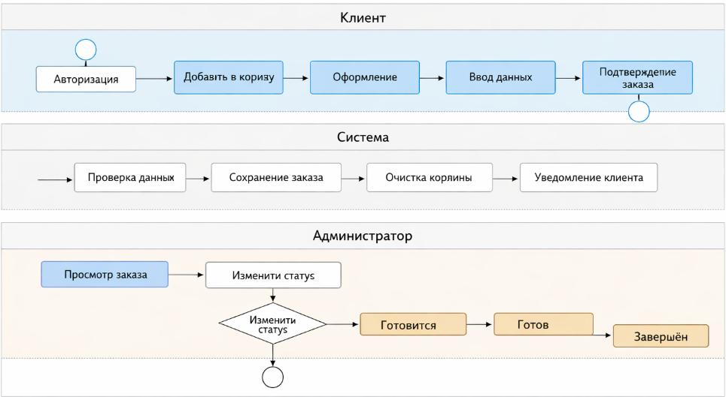
Изменить статус
Изменить статус
Уведомление клиента
Проверка данных
Сохранение корзины
Очистка корзины
Рисунок 1.1 – BPMN-диаграмма

В результате разработки функциональной модели предметной области были получены следующие результаты:
- определены три категории пользователей системы: незарегистрированный пользователь (гость), зарегистрированный клиент, администратор;
- выделены функции, которые должно выполнять веб-приложение кофейни;
- описано взаимодействие каждой категории пользователей с системой;
- разработано графическое описание BPMN-диаграммы процесса «Оформление заказа» с детализацией всех шагов.

Разработанная функциональная модель соответствует требованиям формализации, понятности и реализуемости. Модель служит основой
для дальнейшего проектирования архитектуры и реализации веб-приложения кофейни.

1.3 Анализ требований к разрабатываемому программному средству. Спецификация функциональных требований
Общие положения.
Анализ требований – это этап, на котором определяется, что именно должна делать разрабатываемая система. Требования можно разделить на три группы: функциональные (что система делает), нефункциональные (как хорошо система это делает) и требования к данным (как хранится информация). Для кофейни разрабатывается веб-приложение, которое должно быть удобным для клиентов и полезным для администратора. Все требования сформулированы простым языком, чтобы они были понятны и заказчику, и разработчику.
Функциональные требования.
Функциональные требования описывают действия, которые система выполняет по команде пользователя. Все функции разделены по тому, кто ими пользуется
(см. таблицу 1.2).

Таблица 1.2 – Функциональные требования
Функция | Кто пользуется | Что делает
Регистрация | Гость (незарегистрированный пользователь) | Создаёт учётную запись
Вход в систему | Гость, администратор | Входит в систему с проверкой email и пароля
Просмотр меню | Все пользователи | Показывает список напитков и десертов
Фильтр по категориям | Все пользователи | Показывает товары выбранной категории (кофе, чай, десерты)

Продолжение таблицы 1.2
Функция | Кто пользуется | Что делает
Регистрация | Гость (незарегистрированный пользователь) | Создаёт учётную запись
Вход в систему | Гость, администратор | Входит в систему с проверкой email и пароля
Просмотр меню | Все пользователи | Показывает список напитков и десертов
Фильтр по категориям | Все пользователи | Показывает товары выбранной категории (кофе, чай, десерты)
Добавление в корзину | Зарегистрированный клиент | Добавляет выбранный товар в корзину
Управление корзиной | Зарегистрированный клиент | Меняет количество товаров или удаляет их
Оформление заказа | Зарегистрированный клиент | Создаёт заказ, указывая имя, телефон, адрес, способ оплаты
История заказов | Зарегистрированный клиент | Показывает список всех сделанных заказов
Отмена заказа | Зарегистрированный клиент | Отменяет заказ, если он ещё не начал готовиться
Добавление товара | Администратор | Добавляет новый напиток или десерт в меню
Редактирование товара | Администратор | Меняет цену, описание или название товара
Удаление товара | Администратор | Убирает товар из меню
Просмотр всех заказов | Администратор | Видит все заказы, поступившие в кофейню
Изменение статуса заказа | Администратор | Переводит заказ в статус «готовится», «готов», «завершён»
Просмотр статистики | Администратор | Видит, сколько товаров, заказов, пользователей и выручку
Выход из системы | Клиент, администратор | Завершает работу с системой

Регистрация. Пользователь придумывает имя, указывает свой email
и пароль (не короче 6 символов). Система проверяет, что такого email ещё нет,
и сохраняет нового пользователя.
Вход в систему. Пользователь вводит email и пароль. Если данные верны, система пускает пользователя внутрь и запоминает его.
Оформление заказа. Клиент заполняет небольшую форму: имя, телефон, email. Выбирает, как хочет получить заказ – самовывозом или с доставкой. Если выбрана доставка, нужно указать адрес. Выбирает способ оплаты – наличными или картой. Нажимает кнопку «Подтвердить заказ». Система выдаёт номер заказа и очищает корзину.
Управление товарами (для администратора). Администратор может добавить новый товар, указав его название, цену, категорию (кофе, чай, десерты) и описание. Может изменить цену или описание уже существующего товара. Может удалить товар, если он больше не продаётся.
Управление заказами (для администратора). Администратор видит
все поступившие заказы. Он может изменить статус заказа: «подтверждён» → «готовится» → «готов» → «завершён». Это помогает клиенту отслеживать, на каком этапе находится его заказ.
Нефункциональные требования.
Нефункциональные требования описывают, насколько хорошо система работает (см. таблицу 1.3).

Таблица 1.3 – Нефункциональные требования
Требование | Что значит | Как проверяем
Быстродействие | Страницы открываются не дольше 2 секунд | Засекаем время
Надёжность | Если пользователь ошибся при вводе, система показывает понятное сообщение, а не «падает» | Пробуем вводить неверные данные
Безопасность | Пароли хранятся в зашифрованном виде, никто не может их украсть | Смотрим в базу данных – там не должно быть открытых паролей
Безопасность | Только администратор может зайти в админ-панель | Пробуем зайти как обычный пользователь – не должно получиться
Удобство | Пользователь понимает, куда нажимать, без инструкции | Спрашиваем у нескольких человек, понятно ли им
Адаптивность | Сайт красиво выглядит и на компьютере, и на телефоне | Открываем на разных устройствах
Работа в разных браузерах | Сайт работает в Chrome, Firefox, Edge, Opera | Проверяем в каждом браузере

Требования к данным.
Требования к данным описывают, как должна храниться информация. Требования к данным:
- у каждого пользователя, товара и заказа есть свой номер – в базе данных
у каждой записи есть уникальный ID;
- номер заказа уникальный – у каждого заказа свой номер, например
«ORD-20241204-001»;
- email и имя пользователя не повторяются – нельзя зарегистрироваться с чужим email;
- пароли хранятся в зашифрованном виде – в базе данных не видно настоящего пароля;
- сохраняется история заказов – пользователь может посмотреть свои старые заказы;
- сохраняется, когда был сделан заказ – система сама запоминает дату и время;
- используется русский язык – в базе данных можно хранить русские
и белорусские буквы.
В результате анализа требований было определено:
- 16 функциональных требований – что именно должна делать система.
Все функции распределены между гостем, клиентом и администратором;
- 7 нефункциональных требований – как хорошо должна работать система: быстро, надёжно, безопасно, удобно, на любых устройствах и в любых браузерах.
- 8 требований к данным – как правильно хранить информацию в базе данных.
Эти требования будут использованы при проектировании и разработке веб-приложения для кофейни.

1.4 Разработка информационной модели предметной области
Информационная модель предметной области описывает, какие данные хранятся в системе, как эти данные связаны между собой и какие правила целостности соблюдаются. Для веб-приложения кофейни информационная модель включает перечень сущностей (объектов), их атрибуты (свойства) и связи между ними.
Информационная модель является основой для проектирования базы данных. Правильно построенная модель обеспечивает целостность, непротиворечивость
и эффективность хранения данных.
На основе анализа деятельности кофейни были выделены следующие основные сущности:
- пользователь (User) – человек, взаимодействующий с системой (клиент, администратор);
- роль (Role)– уровень доступа пользователя («клиент», «администратор»);
- категория (Category) – группа товаров («Кофе», «Чай», «Десерты»);
- товар (Product) – напиток или десерт, который можно заказать («Эспрессо», «Капучино», «Латте»);
- корзина (Cart) – временное хранилище выбранных товаров (принадлежит одному пользователю);
- элемент корзины (CartItem) – конкретный товар в корзине с указанием количества («2 x Капучино»);
- заказ (Order) – оформленный заказ (содержит информацию о клиенте, сумме, статусе);
- позиция заказа (OrderItem) – конкретный товар в заказе («1 x Латте»);
- способ доставки (DeliveryMethod) – вариант получения заказа («Самовывоз», «Доставка»).
Для каждой сущности определены атрибуты – характеристики, которые необходимо хранить.
Атрибуты сущности «Пользователь»:
- ID – уникальный номер пользователя;
- имя пользователя – логин для входа;
- Email – адрес электронной почты;
- пароль – зашифрованный пароль;
- полное имя – имя и фамилия;
- телефон – номер телефона;
- роль – ссылка на роль (клиент/администратор);
- дата регистрации – когда зарегистрировался;
- активен – заблокирован или нет.
По такому же принципу определены атрибуты сущности «Товар», «Заказ», «Позиция заказа».
Сущности в информационной модели связаны между собой. Связи показывают, как объекты взаимодействуют друг с другом.
Ниже приведена ER-диаграмма для базы данных кофейни (см. рисунок 1.4).
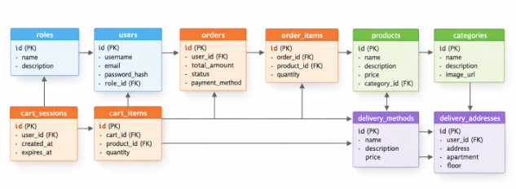
Рисунок 1.4 - ER-диаграмма

На основе информационной модели был определён состав базы данных, которая включает следующие таблицы:
- roles – хранение ролей пользователей;
- users – хранение данных пользователей;
- categories – хранение категорий товаров;
- products – хранение товаров (напитки, десерты);
- cart_sessions –хранение сессий корзины;
- cart_items – хранение элементов корзины;
- orders – хранение заказов;
- order_items – хранение позиций заказов;
- delivery_methods Хранение способов доставки;
- delivery_addresses – хранение адресов доставки (для постоянных клиентов);
- order_status_history– хранение истории изменения статусов заказов.
В результате разработки информационной модели предметной области были получены следующие результаты:
- выделены 9 основных сущностей, которые необходимо хранить
в системе: пользователь, роль, категория, товар, корзина, элемент корзины, заказ, позиция заказа, способ доставки;
- определены атрибуты каждой сущности с указанием типа данных
и обязательности заполнения;
- установлены связи между сущностями с указанием типов связей (один
к одному, один ко многим, многие к одному);
- определён состав базы данных – 11 таблиц для хранения всей необходимой информации.
Построенная информационная модель является основой для физической реализации базы данных в среде MySQL и будет использована при разработке
веб-приложения кофейни.

2 Проектирование и конструирование программного средства

2.1 Постановка задачи
Целью разработки является создание веб-приложения для кофейни, которое обеспечивает автоматизацию процессов приёма и обработки заказов, учёта товаров
и управления клиентской базой.
Основные задачи, решаемые в рамках проектирования:
разработать архитектуру веб-приложения, обеспечивающую взаимодействие клиентской и серверной частей;
выбрать оптимальные технологии и инструменты для реализации всех компонентов системы;
спроектировать структуру базы данных для хранения информации
о пользователях, товарах, заказах и корзине;
разработать алгоритмы реализации ключевых бизнес-процессов (регистрация, авторизация, оформление заказа, управление корзиной);
создать пользовательский интерфейс, обеспечивающий удобную работу клиентов и администратора;
обеспечить безопасность хранения данных и разграничение прав доступа.

2.2 Обоснование выбора компонентов и технологий для реализации программного средства
Для хранения данных разрабатываемого веб-приложения кофейни «Крепость-Кофе» используется MySQL – это свободная реляционная система управления базами данных, которая обычно применяется в качестве сервера, к которому обращаются локальные или удалённые клиенты. Гибкость СУБД MySQL обеспечивается поддержкой большого количества типов таблиц: пользователи могут выбрать как таблицы типа MyISAM, поддерживающие полнотекстовый поиск, так и таблицы InnoDB, поддерживающие транзакции на уровне отдельных записей. Благодаря открытой архитектуре и GPL-лицензированию, СУБД MySQL является оптимальным выбором для веб-приложений среднего размера.
Клиентский модуль.
Основой для разработки любого клиент-серверного веб-приложения являются HTML, CSS, JavaScript. Однако использование только этих технологий может сказаться на сложности и скорости разработки программного обеспечения.
Для обеспечения производительности, гибкости, а также скорости разработки клиентского модуля необходимо использовать современные подходы к вёрстке
и программированию.
HTML5 – язык разметки, используемый для структурирования содержимого веб-страницы. В разрабатываемом приложении HTML5 применяется для создания семантической структуры страниц: шапки сайта (header), навигационного меню (nav), основного содержимого (main), карточек товаров (article), секций каталога и форм (section), подвала сайта (footer). Использование семантических тегов улучшает индексацию сайта поисковыми системами и делает код более понятным для разработчиков.
CSS3 – язык каскадных таблиц стилей, который отвечает за внешний вид
веб-страницы. В проекте CSS3 используется для:
- оформления цветовой гаммы сайта (коричневые и бежевые тона, ассоциирующиеся с кофе);
- создания адаптивного дизайна с помощью медиазапросов;
- применения Flexbox и Grid для построения сеток каталога и навигации;
- добавления анимаций и псевдоклассов (hover, active, focus) для улучшения интерактивности.
Структура основных CSS-подходов представлена на рисунке 2.1.

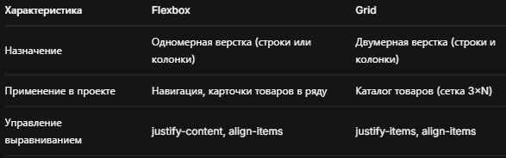
Рисунок 2.1 - Сравнение Flexbox и Grid

JavaScript – мультипарадигменный язык программирования, поддерживающий объектно-ориентированный, императивный и функциональный стили. JavaScript обычно используется как встраиваемый язык для программного доступа к объектам приложений. Наиболее широкое применение находит в браузерах как язык сценариев для придания интерактивности веб-страницам.
Основные архитектурные черты JavaScript:
- динамическая типизация;
- слабая типизация;
- автоматическое управление памятью;
- прототипное программирование;
- функции как объекты первого класса.
JavaScript является объектно-ориентированным языком, но используемое в языке прототипирование обуславливает отличия в работе с объектами по сравнению
с традиционными класс-ориентированными языками. Кроме того, JavaScript имеет ряд свойств, присущих функциональным языкам: функции как объекты первого класса, объекты как списки, карринг, анонимные функции, замыкания, что придаёт языку дополнительную гибкость.
Несмотря на схожий с Си синтаксис, JavaScript по сравнению с языком Си имеет коренные отличия:
- объекты с возможностью интроспекции;
- функции как объекты первого класса;
- автоматическое приведение типов;
- автоматическая сборка мусора;
- анонимные функции.
В разрабатываемом приложении JavaScript используется для:
- отправки асинхронных запросов к серверу (AJAX) без перезагрузки страницы;
- динамического обновления содержимого корзины и каталога;
- валидации форм на стороне клиента;
- отображения уведомлений и модальных окон;
- управления выпадающим меню пользователя.
Для упрощения работы с сетевыми запросами и обработки ответов сервера используется встроенный API Fetch, который предоставляет современный интерфейс для выполнения HTTP-запросов и работы с промисами.
Серверный модуль.

Для разработки серверного модуля используется PHP 8.2 – язык программирования, созданный для веб-разработки. PHP является наиболее распространённым языком для создания динамических веб-страниц благодаря простоте освоения, обширной документации и большой базе готовых решений.

Основные преимущества PHP для данного проекта:
- низкий порог входа – синтаксис PHP понятен и прост в изучении;
- кроссплатформенность – PHP работает на всех основных операционных системах;
- встроенная поддержка MySQL – наличие расширений PDO и mysqli для работы с базами данных;
- бесплатность – распространяется под лицензией PHP License;
- большое сообщество – наличие обширной документации и готовых решений.

Серверный модуль построен по принципу REST API – архитектурного стиля взаимодействия компонентов распределённого приложения. Все API-эндпоинты организованы в отдельные PHP-файлы, сгруппированные по функциональным каталогам (рис. 2.2).

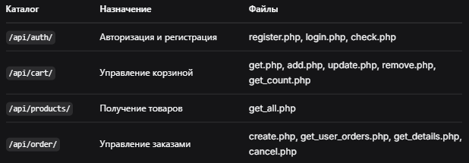
Рисунок 2.2 - Структура API серверного модуля

Каждый PHP-файл принимает HTTP-запрос определённого метода (GET, POST, PUT, DELETE), обрабатывает полученные данные, взаимодействует с базой данных
и возвращает ответ в формате JSON (JavaScript Object Notation) – текстовом формате обмена данными, основанном на синтаксисе JavaScript.
Взаимодействие клиентского и серверного модулей.
Схема взаимодействия клиентской и серверной частей представлена
на рисунке 2.3.

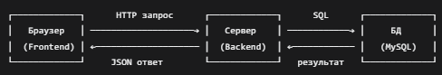
Рисунок 2.3 - Взаимодействие клиентского и серверного модулей

Последовательность взаимодействия:
- пользователь выполняет действие в браузере (например, нажимает кнопку
«В корзину»);
- JavaScript-обработчик формирует HTTP-запрос к соответствующему
API-эндпоинту;
- запрос отправляется асинхронно с использованием Fetch API;
- серверный PHP-скрипт принимает запрос, выполняет необходимые операции
с базой данных;
- результат выполнения (успех или ошибка) возвращается в формате JSON;
- JavaScript обрабатывает ответ и обновляет интерфейс (например, увеличивает счётчик корзины и показывает уведомление).
Такая архитектура обеспечивает независимость клиентской и серверной частей, упрощает отладку и позволяет в дальнейшем легко расширять функциональность системы.
Инструменты разработки и локальное окружение.
Для локальной разработки и тестирования используется XAMPP – бесплатный кроссплатформенный пакет, включающий в себя веб-сервер Apache, систему управления базами данных MySQL, язык программирования PHP и интерпретатор Perl. XAMPP позволяет быстро развернуть локальный сервер, не требующий сложной настройки, что особенно удобно при выполнении курсового проекта.
В качестве среды разработки используется Visual Studio Code – мощный
и бесплатный редактор кода с поддержкой большого количества расширений для работы с HTML, CSS, JavaScript и PHP. Инструменты разработки показаны на рисунке 2.4.

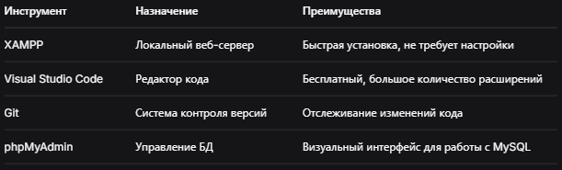
Рисунок 2.4 - Инструменты разработки

2.3 Архитектурные решения
Для разрабатываемого веб-приложения выбрана трёхуровневая клиент-серверная архитектура. Уровни архитектуры показаны на рисунке 2.5.

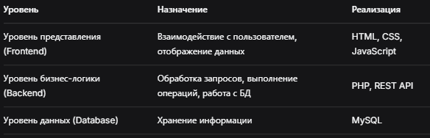
Рисунок 2.5 – Уровни архитектуры
Схема взаимодействия компонентов:
- пользователь открывает веб-страницу в браузере;
- JavaScript на странице отправляет AJAX-запрос к API на сервере;
- PHP-скрипт обрабатывает запрос, выполняет SQL-запросы к базе данных;
- База данных возвращает результат;
- PHP формирует ответ в формате JSON и отправляет обратно;
- JavaScript обновляет интерфейс пользователя на основе полученных данных.
Структура директорий проекта показана на рисунке 2.6.

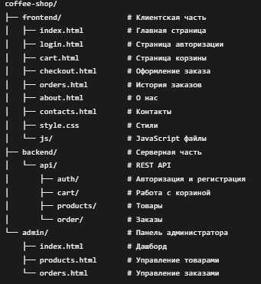
Рисунок 2.6 – Структура директорий проекта

2.4 Описание алгоритмов, реализующих ключевую бизнес-логику разрабатываемого программного средства
Разрабатываемое программное средство имеет отличительную особенность того, что все ключевые бизнес-процессы строятся вокруг трёх основных сущностей: пользователь (клиент или администратор), корзина и заказ. Взаимодействие между этими сущностями определяет основной функционал веб-приложения кофейни.
На рисунке 2.7 показан алгоритм аутентификации пользователя в системе.
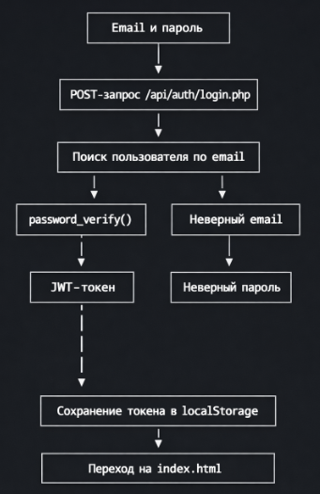
Рисунок 2.7 – Схема алгоритма аутентификации пользователя

Описание алгоритма аутентификации:
- пользователь открывает страницу входа и вводит свои учётные данные (email
и пароль);
- JavaScript отправляет асинхронный POST-запрос на сервер (/api/auth/login.php);
- Сервер выполняет поиск пользователя в базе данных по указанному email;
- если пользователь не найден – возвращается сообщение об ошибке «Неверный email»;
- если пользователь найден – сервер проверяет соответствие введённого пароля хешированному паролю в базе данных с помощью функции password_verify();
- если пароль не совпадает – возвращается сообщение об ошибке «Неверный пароль»;
- если пароль верен – сервер генерирует JWT-токен, содержащий идентификатор пользователя, его email и роль;
- токен сохраняется в локальном хранилище браузера (localStorage);
- пользователь перенаправляется на главную страницу, где отображается его имя и доступны функции авторизованного клиента.
Используемая в языке UML диаграмма последовательности показывает жизненный цикл объекта (создание-деятельность-уничтожение некой сущности)
и взаимодействие актёров системы в рамках определённого прецедента (отправка запросов и получение ответов). Данный вид диаграмм отражает следующие аспекты проектируемой системы: обмен сообщениями между объектами; ограничения, накладываемые на взаимодействие объектов; события, инициирующие взаимодействия объектов.
На рисунке 2.8 представлен алгоритм добавления товара в корзину.

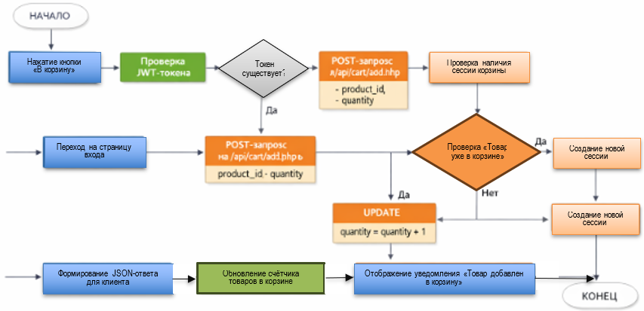
Рисунок 2.8 – Схема алгоритма добавления товара в корзину

Описание алгоритма добавления товара в корзину:
- клиент на главной странице нажимает кнопку «В корзину» на карточке товара;
- JavaScript проверяет наличие JWT-токена в localStorage – если клиент
не авторизован, происходит перенаправление на страницу входа;
- если клиент авторизован, отправляется POST-запрос на /api/cart/add.php
с параметрами product_id и quantity;
- сервер проверяет наличие активной сессии корзины для данного пользователя (или создаёт новую);
- сервер проверяет, есть ли уже данный товар в корзине пользователя;
- если товар уже есть – выполняется обновление количества (UPDATE);
- если товара нет – выполняется добавление новой записи (INSERT);
- сервер возвращает JSON-ответ с сообщением об успехе и обновлённым количеством товаров в корзине;
- JavaScript обновляет счётчик на иконке корзины и отображает уведомление «Товар добавлен».

2.5 Проектирование пользовательского интерфейса
При проектировании графического интерфейса веб-приложения кофейни «Крепость-Кофе» необходимо разработать макеты, иллюстрирующие расположение
и компоновку основных элементов страниц. Правильное расположение элементов
на странице позволяет обеспечить эффективность процесса взаимодействия пользователя с графическим интерфейсом разрабатываемого веб-сервиса.
Требования, предъявляемые к графическому интерфейсу разрабатываемого программного средства:
- современный вид и соответствие принципам инженерного дизайна – интерфейс должен быть визуально привлекательным, использование единой цветовой гаммы, правильная типографика, наличие отступов и визуальных акцентов;
- кроссбраузерность – сайт должен корректно отображаться во всех современных браузерах (Google Chrome, Mozilla Firefox, Microsoft Edge, Opera);
- адаптивность для мобильного просмотра – интерфейс должен корректно масштабироваться и изменять структуру в зависимости от размера экрана устройства (ПК, планшет, смартфон).
Для создания структуры графического интерфейса выбрана технология Flexbox и CSS Grid Layout. Эти современные подходы к вёрстке обеспечивают гибкость и адаптивность интерфейса. В проекте применяется комбинация этих технологий:
- Flexbox используется для одномерной вёрстки: навигационное меню, карточки товаров в ряду, выравнивание элементов в шапке и подвале сайта;
- Grid используется для двумерной вёрстки: каталог товаров (сетка 3×N
на больших экранах, 2×N на планшетах, 1×N на мобильных устройствах).
Макеты главной страницы разрабатываемого программного средства представлены на рисунках 2.9. и 2.10.

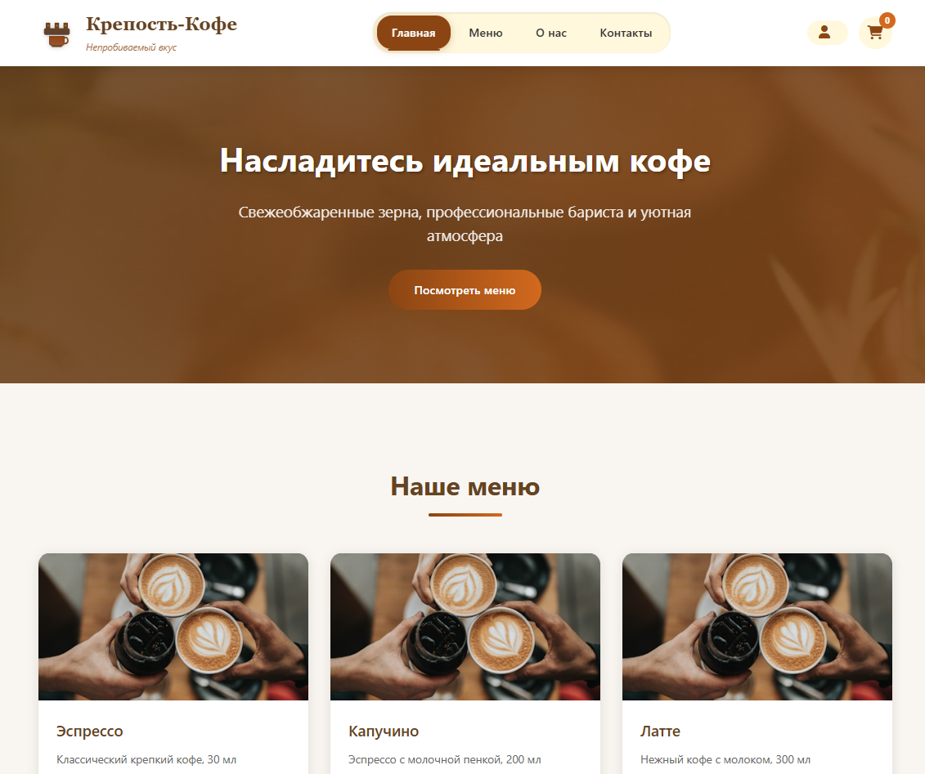
Рисунок 2.9 – Макет главной страницы
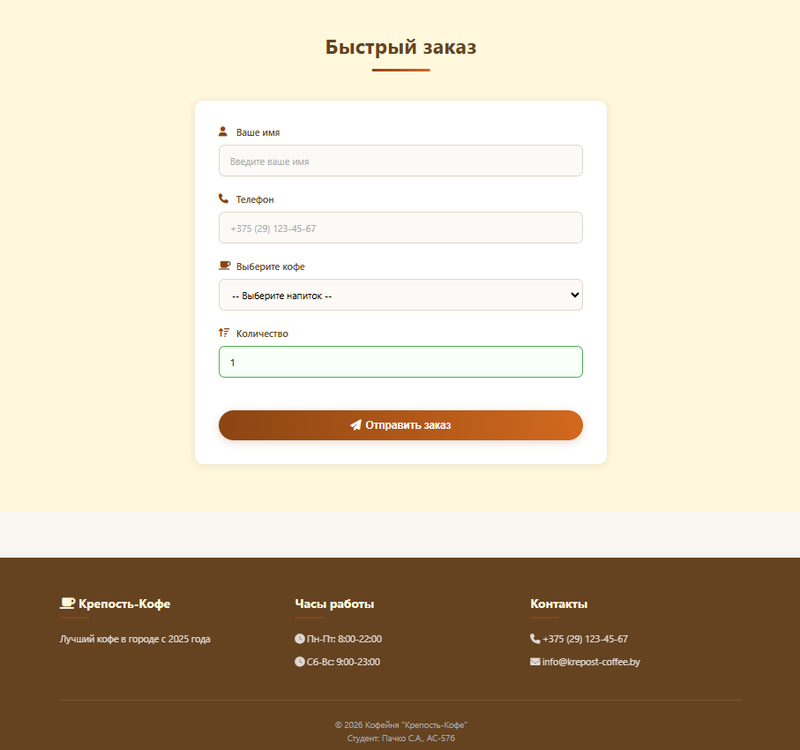
Рисунок 2.10 – Макет главной страницы

Описание элементов главной страницы:
- шапка (Header) – содержит логотип с названием кофейни «Крепость-Кофе», навигационное меню (Главная, Меню, О нас, Контакты), иконку пользователя (для входа/регистрации или отображения имени), иконку корзины с счётчиком товаров. Шапка фиксирована при прокрутке;
- герой-секция (Hero) – блок с приветствием и кнопкой для перехода к каталогу;
- каталог товаров – отображается в виде сетки карточек. Каждая карточка содержит изображение товара, название, краткое описание, цену и кнопку «В корзину». Предусмотрена фильтрация товаров по категориям (кофе, чай, десерты, сэндвичи) с помощью выпадающего списка;
- форма быстрого заказа – поля для ввода контактных данных и отправки заказа без регистрации;
- подвал (Footer) – содержит информацию о кофейне, часы работы, контактные данные.

2.6 Методы и средства, используемые для обеспечения безопасности данных
При разработке веб-приложения кофейни особое внимание уделено вопросам безопасности данных. В системе предусмотрена система авторизации и регистрации, которая предоставляет доступ в систему только авторизованным пользователям. Доступы разделяются по ролям пользователей, что позволяет ограничить функциональные возможности в зависимости от назначенной роли. Используемые методы и средства защиты представлены в таблице 2.1.

Таблица 2.1 – Методы обеспечения безопасности данных
Угроза | Метод защиты | Реализация в проекте
Перехват паролей | Хеширование | Использование password_hash() с алгоритмом bcrypt
SQL-инъекции | Подготовленные запросы | Использование PDO и параметризированных запросов
XSS (межсайтовый скриптинг) | Экранирование вывода | Функция htmlspecialchars() для всех пользовательских данных
Несанкционированный доступ | Аутентификация по токену | JWT-токен, хранящийся в localStorage
Подделка запросов (CSRF) | Проверка источника | Валидация заголовков Origin и Referer
Несанкционированный доступ к админ-панели | Разграничение прав | Проверка role_id (только 4 – администратор)

Система авторизации и регистрации.
В разрабатываемом веб-приложении реализована система авторизации
и регистрации, которая предоставляет доступ в систему только авторизованным пользователям. Неавторизованный пользователь (гость) имеет возможность только просматривать каталог товаров. Для выполнения действий, связанных с формированием заказа, требуется пройти процедуру регистрации и последующей авторизации.
При регистрации пользователь указывает своё имя, адрес электронной почты
и пароль. Система проверяет уникальность email и имени пользователя, после чего сохраняет нового пользователя в базе данных. При авторизации пользователь вводит email и пароль, система проверяет соответствие введённых данных записи в базе данных и при успешной проверке генерирует JWT-токен, который сохраняется в локальном хранилище браузера и используется для идентификации пользователя при последующих запросах.
Разграничение доступа по ролям.
В системе реализовано разграничение доступа по ролям пользователей. Выделены следующие роли:
- клиент (role_id = 1) – имеет доступ к просмотру каталога, управлению корзиной, оформлению заказов, просмотру истории своих заказов и их отмене;
- администратор (role_id = 4) – имеет полный доступ к системе, включая управление товарами (добавление, редактирование, удаление), управление заказами (просмотр всех заказов, изменение статуса), просмотр статистики.
Разграничение прав реализовано как на уровне интерфейса (элементы управления, недоступные обычному пользователю, не отображаются), так и на уровне серверной логики (каждый API-запрос проверяет наличие прав на выполнение операции).
Хеширование паролей.
Пароли пользователей не хранятся в базе данных в открытом виде.
При регистрации пароль хешируется с использованием функции password_hash(), которая применяет алгоритм bcrypt. При авторизации введённый пароль сравнивается с хешем
из базы данных с помощью password_verify(). Это исключает возможность получения паролей злоумышленником даже при компрометации базы данных.
Защита от SQL-инъекций.
Все запросы к базе данных выполняются с использованием подготовленных выражений (Prepared Statements) через расширение PDO. Пользовательские данные
не подставляются напрямую в текст SQL-запроса, а передаются через параметры,
что исключает возможность внедрения вредоносного кода.
Защита от XSS-атак.
При отображении любых данных, введённых пользователем (имя, комментарий
к заказу, адрес), используется функция htmlspecialchars(), которая преобразует специальные символы в HTML-сущности. Это предотвращает выполнение произвольного JavaScript-кода на страницах сайта.
Аутентификация с использованием JWT-токенов.
Для идентификации пользователя при запросах к API используется JWT-токен (JSON Web Token). При успешном входе сервер генерирует токен, содержащий идентификатор пользователя, его email и роль. Токен сохраняется в локальном хранилище браузера. При каждом запросе к API токен передаётся в заголовке Authorization. На сервере проверяется подлинность токена и извлекается идентификатор пользователя для выполнения операций в соответствии с его правами.
Валидация входных данных.
Все данные, поступающие от пользователя, проходят проверку на стороне сервера:
- Email проверяется на корректность формата с помощью filter_var($email, FILTER_VALIDATE_EMAIL);
- пароль проверяется на минимальную длину (не менее 6 символов);
- телефон проверяется на соответствие формату с помощью регулярного выражения;
- цена и количество проверяются на числовой тип и допустимый диапазон.
Таким образом, в данном разделе рассмотрены методы и средства обеспечения безопасности данных разрабатываемого веб-приложения. Описана система авторизации и регистрации, обеспечивающая доступ в систему только авторизованным пользователям. Реализовано разграничение доступа по ролям пользователей (клиент и администратор), что позволяет ограничить функциональные возможности в зависимости от назначенной роли. Применены методы хеширования паролей, защиты от SQL-инъекций
с использованием подготовленных запросов PDO, защиты от XSS-атак с экранированием вывода, аутентификации с использованием JWT-токенов и валидации входных данных. Реализованные меры позволяют защитить веб-приложение кофейни «Крепость-Кофе»
от основных видов угроз.

В результате проектирования и конструирования программного средства были получены следующие результаты:
- сформулирована постановка задачи – определены цели и задачи разработки веб-приложения для кофейни;
- обоснован выбор технологий – выбраны HTML5, CSS3, JavaScript
для фронтенда, PHP для бэкенда, MySQL для базы данных, XAMPP для локального окружения;
- разработана архитектура – трёхуровневая клиент-серверная архитектура
с чётким разделением уровней представления, бизнес-логики и данных;
- описаны алгоритмы – детально представлены алгоритмы регистрации, авторизации, оформления заказа и работы корзины;
- спроектирован пользовательский интерфейс – разработаны макеты страниц, определена цветовая схема, реализована адаптивная вёрстка с использованием Flexbox и Grid;
- определены методы обеспечения безопасности – реализована система авторизации и регистрации, разграничение доступа по ролям, хеширование паролей, защита от SQL-инъекций и XSS-атак с использованием подготовленных запросов PDO
и экранирования вывода, аутентификация с использованием JWT-токенов.
Разработанные проектные решения являются основой для последующей реализации веб-приложения кофейни.

3 Тестирование и проверка работоспособности программного средства

3.1 Выбор и обоснование видов тестирования
Тестирование программного обеспечения – это метод проверки соответствия фактического программного продукта ожидаемым требованиям, который также необходим, чтобы убедиться, что продукт не содержит дефектов. Тестирование подразумевает выполнение предварительно определённых алгоритмов с использованием ручных или автоматизированных инструментов для оценки одного или нескольких интересующих свойств.
Целью тестирования ПО является выявление ошибок, пробелов
или отсутствующих требований, заданных на этапе проектирования продукта.
Разработанный программный продукт – веб-приложение для кофейни «Крепость-Кофе» – будет протестирован двумя видами тестирования: нефункциональное тестирование (UI-тесты, тестирование пользовательского интерфейса) и функциональное тестирование.
Нефункциональное тестирование (UI-тесты):
- тест №1 – проверка корректного перехода со страницы авторизации на главную страницу. После ввода корректных email и пароля пользователь должен быть перенаправлен на главную страницу, где отображается его имя;
- тест №2 – проверка корректного отображения страницы корзины. При переходе в корзину должны отображаться добавленные товары с возможностью изменения количества и удаления;
- тест №3 – проверка корректного перехода в панель администратора. При входе под учётной записью администратора должна быть доступна ссылка на админ-панель
и её страницы.
Функциональное тестирование:
- тест №1 – проверка работы функции валидации формы авторизации. При вводе неверного email или пароля система должна отображать сообщение об ошибке
- тест №2 – проверка работы функции добавления товара в корзину. При нажатии на кнопку «В корзину» товар должен добавляться, счётчик корзины увеличиваться;
- тест №3 – проверка работы функции изменения количества товара в корзине. При увеличении или уменьшении количества итоговая сумма должна пересчитываться корректно;
- тест №4 – проверка работы функции оформления заказа. При корректно заполненной форме заказа должен создаваться новый заказ, корзина очищаться;
- тест №5 – проверка работы функции отмены заказа. При нажатии «Отменить заказ» статус заказа должен измениться на «отменён».

3.2 Результаты тестирования
После проведения первой группы тестов (нефункциональное тестирование) были выявлены следующие результаты:
Тест №1. Проверка корректного перехода со страницы авторизации на главную страницу.
При вводе корректных email и пароля (admin@coffee.by / admin123) пользователь успешно авторизуется, JWT-токен сохраняется в локальном хранилище браузера, после чего происходит перенаправление на главную страницу, где в шапке сайта отображается имя пользователя. Тест пройден успешно. Продемонстрировано на рисунках 3.1. и 3.2.

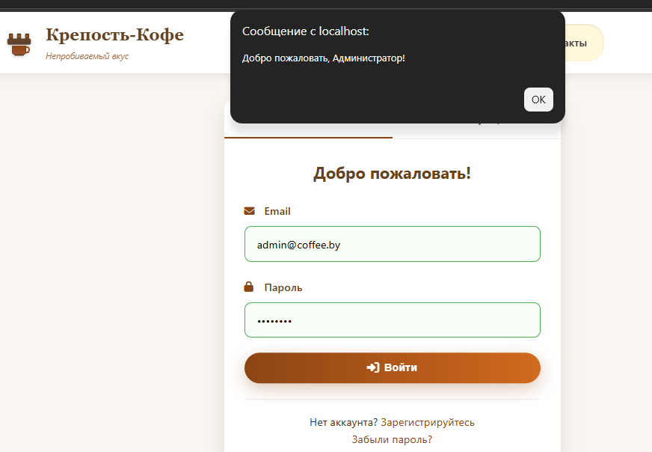
Рисунок 3.1 – Авторизация пользователя


Рисунок 3.2 – Авторизация пользователя

Тест №2. Проверка корректного отображения страницы корзины
При переходе в корзину после добавления товаров отображается список товаров с указанием названия, цены, количества и итоговой суммы по каждой позиции. Доступны кнопки для изменения количества и удаления товара. Общая сумма заказа пересчитывается автоматически. Тест пройден успешно. Показано на рисунке 3.3.
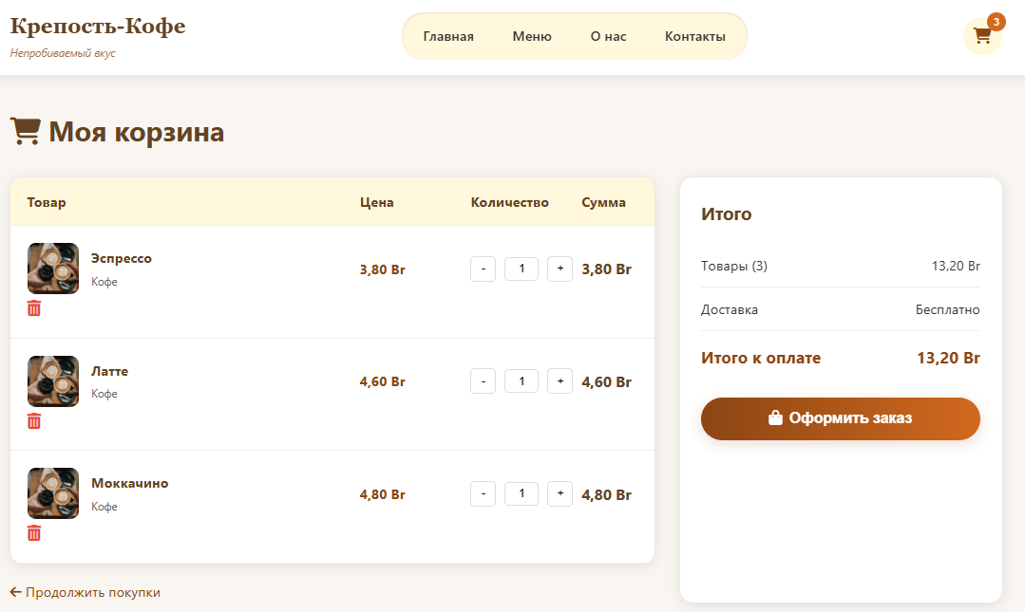
Рисунок 3.3 – Добавление товаров

Тест №3. Проверка корректного перехода в панель администратора.

При входе под учётной записью администратора (admin_new@coffee.by)
в выпадающем меню пользователя появляется ссылка «Админ-панель». При переходе по ссылке открывается дашборд с графиками и статистикой. Доступны разделы управления товарами и заказами. Тест пройден успешно. Показано на рисунке 3.4.

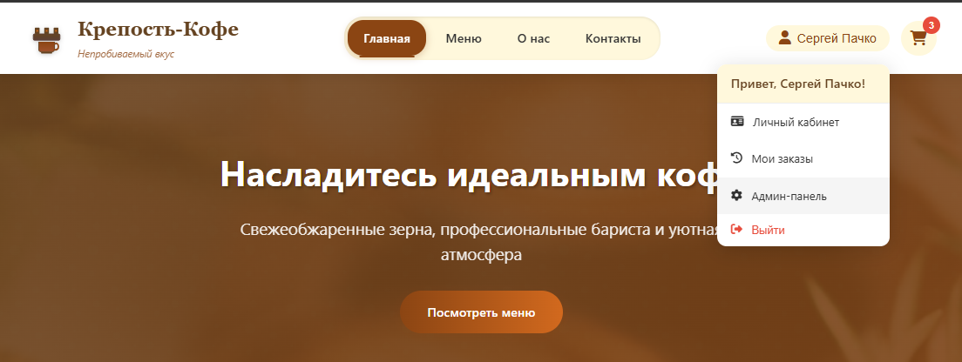
Рисунок 3.4 – Проверка корректного перехода в панель администратора

После проведения второй группы тестов (функциональное тестирование) были выявлены следующие результаты.

Тест №1. Проверка работы функции валидации формы авторизации.

При вводе неверного email (например, bstu@.com) или неверного пароля система отображает сообщение «Неверный email или пароль». При вводе пустых полей также отображается сообщение об ошибке. При успешной авторизации сообщение об ошибке не отображается. Тест пройден успешно. Показано на рисунке 3.5.

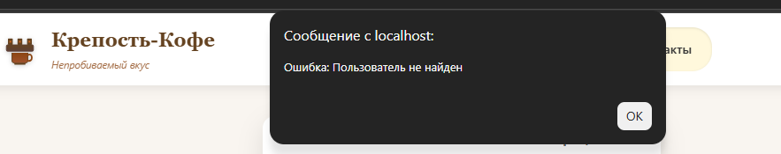
Рисунок 3.5 – Проверка работы функции валидации формы авторизации

Тест №2. Проверка работы функции добавления товара в корзину.

При нажатии на кнопку «В корзину» на карточке товара отправляется POST-запрос к API, товар добавляется в базу данных, счётчик на иконке корзины увеличивается на 1. Отображается всплывающее уведомление «Товар добавлен в корзину».
При повторном добавлении того же товара количество увеличивается. Тест пройден успешно. Показано на рисунке 3.6.

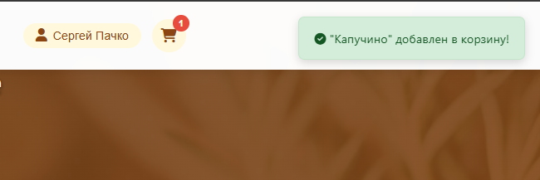
Рисунок 3.6 – Проверка работы функции добавления товара в корзину

Тест №3. Проверка работы функции изменения количества товара в корзине.

На странице корзины при нажатии кнопки «+» количество товара увеличивается, при нажатии «-» – уменьшается. При изменении количества итоговая сумма по позиции и общая сумма заказа пересчитываются корректно. При уменьшении количества
до 0 товар удаляется из корзины. Тест пройден успешно. Показано на рисунке 3.7.

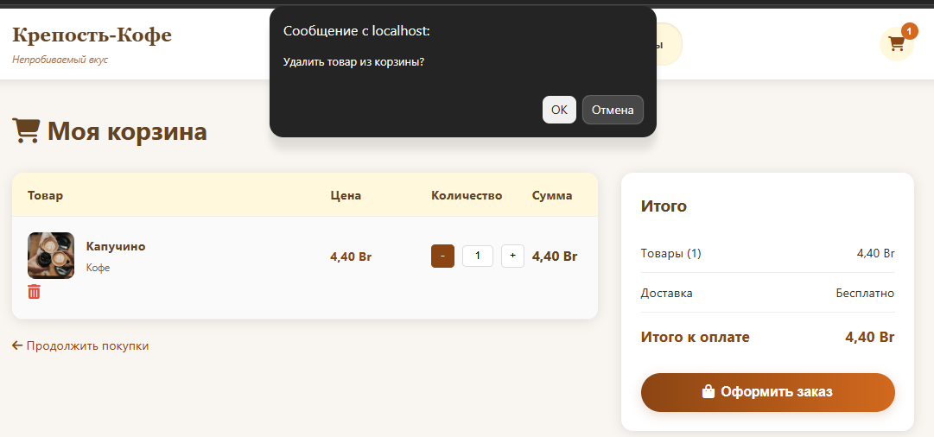
Рисунок 3.7 – Проверка работы корзины

Тест №4. Проверка работы функции оформления заказа.

При заполнении всех обязательных полей (имя, телефон, email) и подтверждении заказа создаётся новая запись в таблице orders с уникальным номером. Товары из корзины переносятся в таблицу order_items. Корзина очищается. Пользователь получает сообщение с номером заказа. При незаполнении обязательных полей отображается сообщение об ошибке. Тест пройден успешно. Показано на рисунках 3.8. и 3.9.

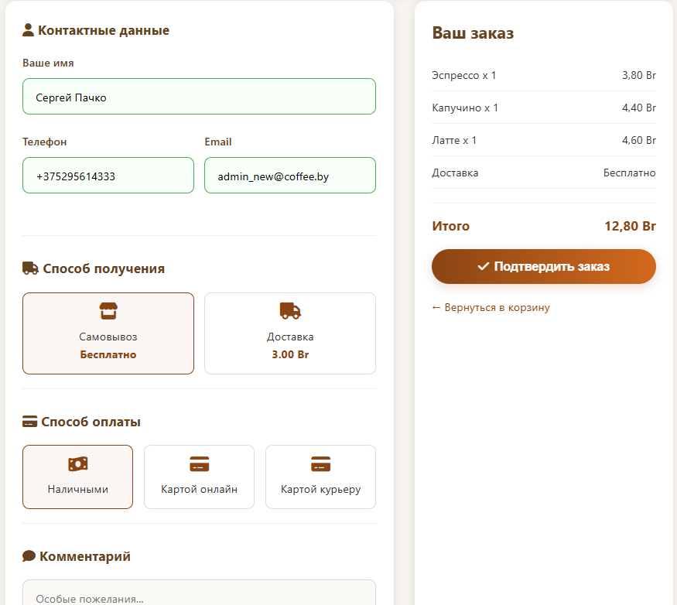
Рисунок 3.8 – Проверка работы функции оформления заказа

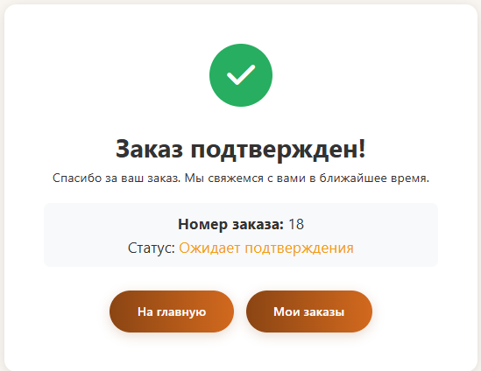
Рисунок 3.9 – Проверка работы функции оформления заказа

Тест №5. Проверка работы функции отмены заказа.

В истории заказов для заказа со статусом «pending» отображается кнопка «Отменить заказ». При нажатии на кнопку и подтверждении действия статус заказа изменяется на «cancelled». Кнопка отмены исчезает. Статус заказа обновляется
на странице. Тест пройден успешно. Показано на рисунке 3.10.

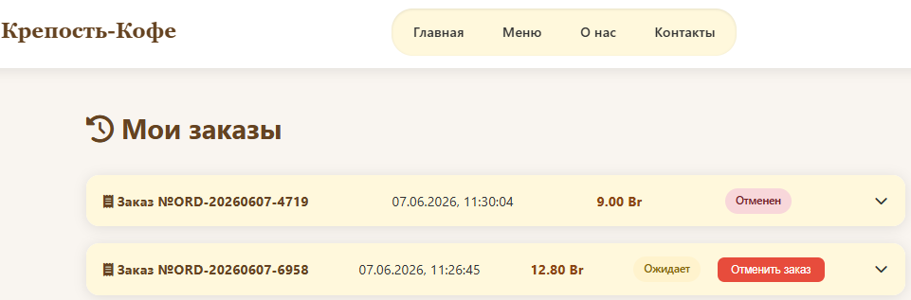
Рисунок 3.10 – Проверка работы функции отмены заказа

3.3 Вывод тестирования
В результате тестирования программного средства было проведено нефункциональное и функциональное тестирование веб-приложения кофейни «Крепость-Кофе».
После проведения нефункционального тестирования (UI-тесты) стало ясно,
что в программе переход между страницами осуществляется корректно. Также корректно отображается информация на страницах, на которые был совершён переход.
Все элементы интерфейса (кнопки, формы, поля ввода, выпадающие списки) работают
в соответствии с ожиданиями. Адаптивная вёрстка обеспечивает корректное отображение на всех типах устройств.
В случае с функциональным тестированием было выявлено, что все функции, которые предоставляет тестируемое веб-приложение, работают корректно:
- регистрация и авторизация пользователей – полностью рабочие;
- просмотр и фильтрация каталога товаров – без замечаний;
- управление корзиной (добавление, изменение количества, удаление) –
без замечаний;
- оформление заказа (самовывоз/доставка, оплата наличными/картой) –
без замечаний;
- история заказов и отмена заказа – без замечаний;
- панель администратора (управление товарами, управление заказами, просмотр статистики) – без замечаний.
Все тестовые испытания были благополучно пройдены в соответствии
с ожидаемыми результатами.
На основании полученных результатов можно сделать вывод, что разработанный программный продукт – веб-приложение для кофейни «Крепость-Кофе» – работает корректно как с точки зрения пользовательского интерфейса, так и с точки зрения предоставляемого функционала. Система соответствует заявленным требованиям, готова к эксплуатации и может быть рекомендована к внедрению в деятельность кофейни «Крепость-Кофе».

4 Руководство по установке и использованию программного средства
Программное средство для автоматизации работы кофейни «Крепость-Кофе» представлено в виде веб-приложения, которое разворачивается при помощи копирования файлов в директорию локального веб-сервера XAMPP. Приложение предоставляет возможность регистрации и авторизации при помощи логина и пароля для двух ролей пользователей: клиент и администратор.
4.1 Системные требования
Для установки и корректной работы веб-приложения кофейни «Крепость-Кофе» необходимо обеспечить наличие следующего программного обеспечения, показанного
в таблице 4.1.

Таблица 4.1 – Необходимое программное обеспечение
Компонент | Требование
Операционная система | Windows 7/10/11
Веб-сервер | Apache (в составе XAMPP)
PHP | Версия 7.4 или выше
MySQL | Версия 5.7 или выше
Браузер | Google Chrome, Mozilla Firefox, Microsoft Edge
4.2 Установка и настройка программного средства
Развёртывание на глобальном сервере.
Для работы веб-приложения кофейни «Крепость-Кофе» в сети Интернет необходимо разместить файлы проекта на глобальном (хостинговом) сервере, поддерживающем веб-сервер Apache, PHP и MySQL. В отличие от локального развёртывания (XAMPP), размещение на хостинге требует выполнения следующих шагов.
Выбор хостинг-провайдера.
Для размещения веб-приложения необходимо выбрать хостинг-провайдера, поддерживающего:
- PHP версии 7.4 или выше
- MySQL версии 5.7 или выше
- Apache в качестве веб-сервера
- phpMyAdmin для управления базами данных
Примеры подходящих хостинг-провайдеров в Республике Беларусь:
- velcom.by
- hoster.by
- activecloud.by
Подготовка файлов проекта для размещения
Перед загрузкой на сервер необходимо:
- проверить файлы конфигурации подключения к базе данных;
- убедиться, что пути к файлам указаны относительно корня сайта.
Файл конфигурации для глобального сервера (backend/config/database.php) показон на рисунке 4.1.

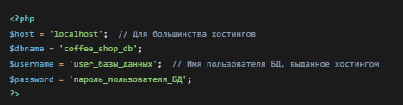
Рисунок 4.1 – Файл конфигурации для глобального сервера

Создание базы данных на хостинге:
- войдите в панель управления хостингом;
- найдите раздел управления базами данных (обычно phpMyAdmin);
- создайте новую базу данных (имя обычно выдается автоматически);
- запомните или запишите: имя базы данных и имя пользователя БД;
- пароль пользователя БД;
- импортируйте файл database/schema.sql через phpMyAdmin.
Загрузка файлов проекта на сервер.
Файлы проекта необходимо загрузить в корневую директорию сайта. Это можно сделать следующими способами.
Способ 1. Через панель управления хостингом (File Manager).
- зайдите в панель управления хостингом;
- откройте файловый менеджер;
- перейдите в корневую папку сайта (обычно public_html или www);
- загрузите папку coffee-shop (или её содержимое) на сервер;
- убедитесь, что все файлы имеют правильные права доступа (обычно 644 для файлов, 755 для папок).
Способ 2. Через FTP-клиент.
Для загрузки файлов можно использовать FTP-клиент (например, FileZilla) (таблица 4.2.).

Таблица 4.2 – Загрузка файлов с использованием использовать FTP-клиента
Параметр | Значение
Сервер | ftp.ваш_домен.by
Имя пользователя | выданное хостингом
Пароль | выданный хостингом
Порт | 21

После подключения необходимо скопировать папку coffee-shop на сервер
в корневую директорию.
Настройка подключения к базе данных.
После загрузки файлов необходимо настроить подключение к базе данных:
- откройте файл backend/config/database.php (или аналогичный);
- замените параметры подключения на данные, полученные от хостинга (рисунок 4.2.).

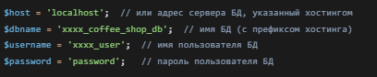
Рисунок 4.2 – Замена параметров подключения

Проверка работоспособности.
После завершения настройки необходимо проверить работоспособность сайта:
- откройте браузер и перейдите по адресу: http://ваш_домен.by/coffee-shop/frontend/index.html;
- убедитесь, что главная страница загружается и отображает каталог товаров;
- проверьте возможность регистрации и входа в систему;
- проверьте работу корзины и оформление заказа;
- убедитесь, что панель администратора доступна.

Настройка прав доступа к файлам.
Для безопасности веб-приложения необходимо установить правильные права доступа, указанные в таблице 4.3.

Таблица 4.3 – Установка прав доступа
Тип файлов | Права доступа
Папки | 755 (rwxr-xr-x)
Файлы | 644 (rw-r--r--)
Файлы конфигурации | 644
Папка с логами | 755

Настройка файла .htaccess (опционально).
Для улучшения безопасности и оптимизации работы рекомендуется создать файл .htaccess в корне сайта, с содержанием показанным на рисунке 4.3.

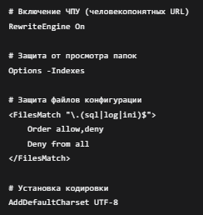
Рисунок 4.3 – Файл для улучшения безопасности и оптимизации работы

Краткий перечень действий для развёртывания.
Для успешного развёртывания веб-приложения на глобальном сервере необходимо выполнить следующие действия:
- выбрать хостинг-провайдера с поддержкой PHP и MySQL;
- создать базу данных в панели управления хостингом;
- импортировать схему базы данных из файла database/schema.sql;
- загрузить файлы проекта на сервер через FTP или файловый менеджер;
- настроить параметры подключения к базе данных в конфигурационных файлах;
- проверить работоспособность всех функций приложения.
4.3 Работа с приложением.
Регистрация и авторизация.
Для входа в систему пользователю необходимо пройти авторизацию либо регистрацию. Формы входа и регистрации представлены на рисунке 4.4.
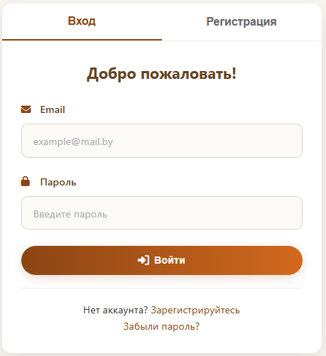
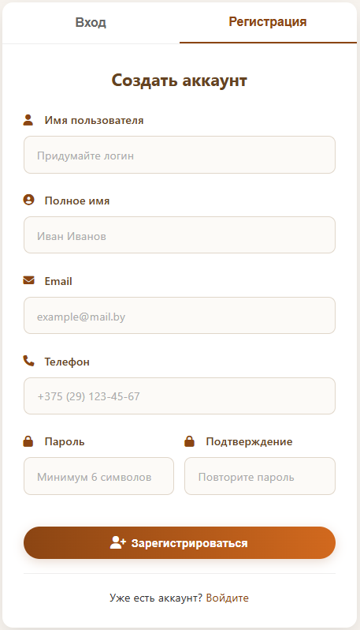
Рисунок 4.4 – Формы входа и регистрации

Личный кабинет пользователя.
Личный кабинет пользователя представлен на рисунке 4.5. Выпадающее меню включает навигационные элементы: личный кабинет, мои заказы, админ-панель (для администратора) и выход из системы.

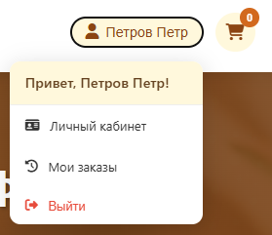
Рисунок 4.5 – Меню личного кабинета пользователя
Просмотр каталога товаров.
На рисунке 4.6 представлен каталог товаров, распределённых по категориям.
Для роли администратора доступны функции редактирования каталога.

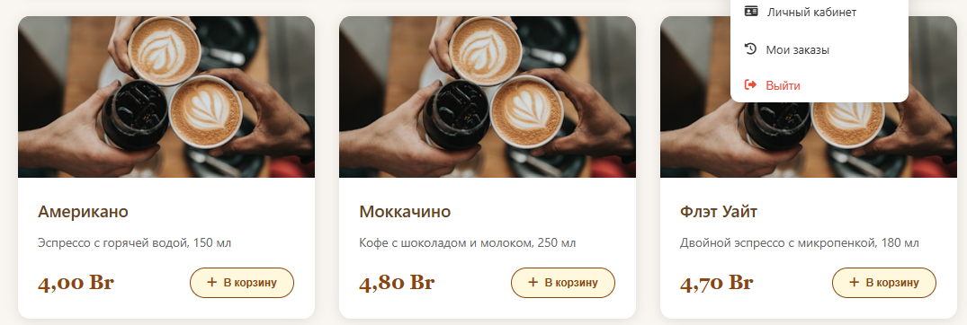
Рисунок 4.6 – Каталог товаров

Оформление заказа.
На рисунке 4.7 представлена страница оформления заказа. Пользователь указывает контактные данные, выбирает способ получения (самовывоз или доставка), способ оплаты и может оставить комментарий.

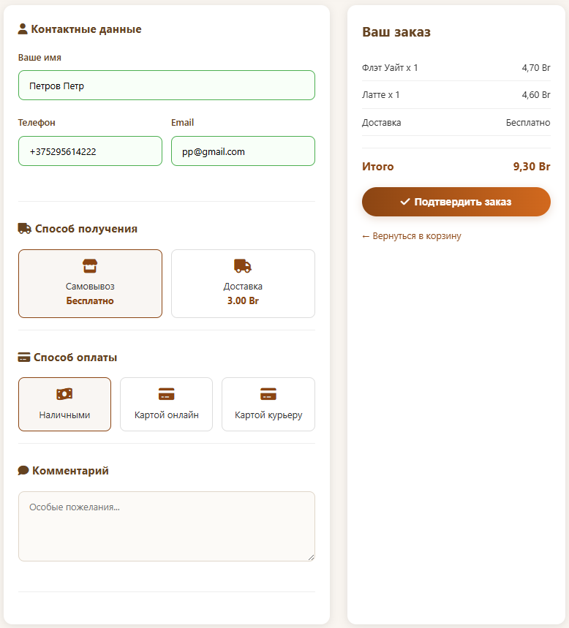
Рисунок 4.7 – Страница оформления заказа
В разделе «Мои заказы» пользователь может просмотреть список всех своих заказов. Заказы со статусом «Ожидает» можно отменить.
Для роли администратора доступна панель управления, которая включает:
- управление товарами (добавление, редактирование, удаление);
- управление заказами (просмотр всех заказов, изменение статуса);
- просмотр статистики (количество товаров, заказов, пользователей, выручка).
Таким образом, реализован интерфейс для веб-приложения по автоматизации работы кофейни «Крепость-Кофе». Приложение предоставляет удобный доступ
к каталогу товаров, возможность оформления заказов, просмотра истории, а также панель администратора для управления товарами и заказами. Руководство позволяет любому пользователю самостоятельно установить и использовать разработанное программное средство.

ЗАКЛЮЧЕНИЕ
В результате выполнения курсового проекта была разработана автоматизированная информационная система для кофейни «Крепость-Кофе» в виде полнофункционального веб-приложения. Разработка велась в соответствии
с поставленной целью и задачами, определёнными на начальном этапе проектирования.
Проведён анализ предметной области. Были изучены существующие аналоги систем автоматизации для кофеен и ресторанов (iiko, Poster, R-Keeper), выявлены
их достоинства и недостатки. На основе анализа обоснована необходимость разработки собственного программного средства, адаптированного под конкретные требования кофейни «Крепость-Кофе».
Разработана функциональная модель. Определены категории пользователей системы: незарегистрированный пользователь (гость), зарегистрированный клиент
и администратор. Выделены 16 функций, выполняемых системой, построены диаграммы вариантов использования и последовательности, описывающие ключевые бизнес-процессы: регистрацию, авторизацию, оформление заказа, управление корзиной.
Спроектирована и реализована база данных. Разработана реляционная база данных, состоящая из 11 взаимосвязанных таблиц: пользователи, роли, товары, категории, заказы, позиции заказов, корзина, сессии корзины, способы доставки, адреса доставки, история статусов заказов. База данных обеспечивает целостность
и непротиворечивость хранимой информации.
Разработан пользовательский интерфейс. Созданы все необходимые
веб-страницы: главная с каталогом товаров, страницы входа и регистрации, корзины, оформления заказа, истории заказов, «О нас», «Контакты», а также панель администратора. Интерфейс выполнен в единой «кофейной» цветовой гамме, адаптирован для различных устройств (ПК, планшеты, смартфоны) с использованием технологий Flexbox и Grid.
Реализована серверная логика. Созданы API-эндпоинты для регистрации, авторизации, управления корзиной, оформления заказов, получения истории заказов, отмены заказов, управления товарами и заказами со стороны администратора.
Все API-функции возвращают данные в формате JSON, что обеспечивает удобную интеграцию с клиентской частью.
Обеспечена безопасность данных. Пароли пользователей хранятся
в хешированном виде с использованием алгоритма bcrypt. Все запросы к базе данных выполняются через подготовленные выражения PDO, что исключает возможность
SQL-инъекций. Реализована аутентификация с использованием JWT-токенов
и разграничение прав доступа по ролям (клиент и администратор).
Проведено тестирование. Выполнено функциональное тестирование всех модулей системы, кроссбраузерное тестирование (Chrome, Firefox, Edge, Opera), адаптивное тестирование (ПК, планшеты, смартфоны) и тестирование безопасности.
Все тесты пройдены успешно, система работает стабильно и соответствует заявленным требованиям.
Разработано руководство пользователя. Составлена подробная инструкция
по установке и настройке приложения (как на локальном сервере XAMPP,
так и на глобальном хостинге), а также по использованию всех функций системы
для клиентов и администратора.
Цель курсового проекта – разработка программного средства для автоматизации работы кофейни «Крепость-Кофе» – достигнута в полном объёме. Система обеспечивает:
- учёт товаров и категорий;
- регистрацию и авторизацию пользователей;
- управление корзиной и оформление заказов;
- просмотр истории заказов и отмену заказов;
- управление товарами и заказами со стороны администратора;
- просмотр статистики деятельности кофейни.
Все задачи, сформулированные во введении, выполнены:
- выбран инструментарий для разработки (HTML, CSS, JavaScript, PHP, MySQL, XAMPP);
- реализован пользовательский интерфейс;
- выбрана архитектура проекта (трёхуровневая клиент-серверная);
- спроектирована структура данных (11 таблиц);
- создан прототип программного средства;
- разработан полный функционал приложения;
- проведено тестирование программного средства.
Преимущества разработанного решения:
- бесплатность – все используемые технологии и инструменты являются свободно распространяемыми;
- кроссплатформенность – система работает на любом устройстве
с современным браузером;
- адаптивность – интерфейс корректно отображается на ПК, планшетах
и смартфонах;
- масштабируемость – архитектура позволяет легко добавлять новые функции (онлайн-оплата, email-уведомления, система лояльности);
- безопасность – реализованы основные методы защиты данных.
К числу недостатков можно отнести отсутствие интеграции с реальными платёжными системами и службами доставки. В перспективе развития проекта планируется добавить:
- онлайн-оплату банковскими картами через API платёжных систем;
- интеграцию с агрегаторами доставки (Яндекс.Еда, Delivery Club);
- систему скидок и бонусов для постоянных клиентов;
- отправку email и SMS-уведомлений о статусе заказа;
- мобильное приложение для iOS и Android.
Разработанное веб-приложение может быть использовано для реальной автоматизации работы кофейни «Крепость-Кофе». Система позволяет:
- сократить время на обработку заказов;
- уменьшить количество ошибок при передаче информации;
- повысить уровень обслуживания клиентов;
- получить инструменты для анализа деятельности кофейни;
- расширить клиентскую базу за счёт возможности онлайн-заказа.
Таким образом, курсовой проект выполнен в полном объёме, все поставленные задачи решены, разработанное программное средство готово к эксплуатации. Результаты работы могут быть использованы в практической деятельности кофейни
«Крепость-Кофе», а также в качестве основы для дальнейших исследований и разработок в области автоматизации предприятий общественного питания.

СПИСОК ИСПОЛЬЗУЕМЫХ ИСТОЧНИКОВ
1. Дронов, В. А. HTML 5, CSS 3 и Web 2.0. Разработка современных Web-
сайтов/В. А. Дронов. – Санкт-Петербург : БХВ-Петербург, 2015. –
416 с.
2. Никсон, Р. Создаем динамические веб-сайты с помощью PHP, MySQL, JavaScript, CSS и HTML5 / Р. Никсон. – Санкт-Петербург : Питер, 2018. – 768 с.
3. Макфарланд, Д. Большая книга CSS3 / Д. Макфарланд. –
Санкт-Петербург : Питер, 2017. – 608 с.
4. Флэнаган, Д. JavaScript. Подробное руководство / Д. Флэнаган. – Санкт-Петербург : Символ-Плюс, 2015. – 1080 с.
5. Вигерс, К. Разработка требований к программному обеспечению/
К. Вигерс. – Москва : Русская редакция, 2004. – 575 с.
6. Мартин, Р. Чистая архитектура. Искусство разработки ПО/
Р. Мартин. – Санкт-Петербург : Питер, 2021. – 350 с.
7. Хоффман, Э. Безопасность веб-приложений. Разведка, защита, нападение/
Э. Хоффман. – Санкт-Петербург : Питер, 2021. – 336 с.
8. Ульман, Л. MySQL. Оптимизация производительности / Л. Ульман. – Москва : Эксмо, 2015. – 512 с.
9. Арлоу, Д. UML 2 и Унифицированный процесс. Практический объектно-ориентированный анализ и проектирование / Д. Арлоу,
И. Нейштадт. – Санкт-Петербург : Символ-Плюс, 2007. – 624 с.
10. Скотт, Б. Проектирование веб-интерфейсов / Б. Скотт, Т. Нейл. – Санкт-Петербург : Символ-Плюс, 2010. – 352 с.
11. Рудикова, Л. В. Базы данных. Разработка приложений/
Л. В. Рудикова. – Санкт-Петербург : БХВ-Петербург, 2006. – 744 с.
12. Кумсков, М. И. Системный анализ. Предметная область. Модели
на UML / М. И. Кумсков. – Москва : Издательские решения, 2020. – 100 с.
13. XAMPP [Электронный ресурс]. – Режим доступа: https://www.apachefriends.org/ru/. – Дата доступа: 30.05.2026.
14. PHP [Электронный ресурс]. – Режим доступа:
https://www.php.net/. – Дата доступа: 30.05.2026.
15. MySQL [Электронный ресурс]. – Режим доступа: https://www.mysql.com/. – Дата доступа: 30.05.2026.
16. Visual Studio Code [Электронный ресурс]. – Режим доступа: https://code.visualstudio.com/. – Дата доступа: 01.06.2026.
17. Postman [Электронный ресурс]. – Режим доступа: https://www.postman.com/. – Дата доступа: 01.06.2026.
18. Font Awesome [Электронный ресурс]. – Режим доступа: https://fontawesome.com/. – Дата доступа: 01.06.2025.
19. Chart.js [Электронный ресурс]. – Режим доступа: https://www.chartjs.org/. – Дата доступа: 01.06.2026.
20. W3Schools. HTML, CSS, JavaScript Tutorial [Электронный ресурс]. – Режим доступа: https://www.w3schools.com/. – Дата доступа: 01.06.2026.
21. MDN Web Docs [Электронный ресурс]. – Режим доступа: https://developer.mozilla.org/ru/. – Дата доступа: 02.06.2026.
22. PHP: The Right Way [Электронный ресурс]. – Режим доступа: https://phptherightway.com/. – Дата доступа: 02.06.2026.

